МИНИСТЕРСТВО НАУКИ И ВЫСШЕГО ОБРАЗОВАНИЯ  
РОССИЙСКОЙ ФЕДЕРАЦИИ  
Федеральное государственное бюджетное образовательное учреждение  
высшего образования  
«КУБАНСКИЙ ГОСУДАРСТВЕННЫЙ УНИВЕРСИТЕТ»  
(ФГБОУ ВО «КубГУ»)

Факультет компьютерных технологий и прикладной математики  
Кафедра информационных технологий

Отчёт по лабораторной работе №1

**«Создание нового проекта в среде Microsoft Visual Studio 2013»**

Работу выполнил  
студент 41 группы______________________________________А.C. Онянов

Направление подготовки 01.03.02 Прикладная математика и информатика

Проверил  
канд. техн. наук, доц.__________________________________ А.А.Полупанов

Краснодар 2021

**Цель работы:** Создать консольное приложение C#, изучить структуру исполняемого файла, изучить основные функции ввода-вывода информации и форматирования.

**Практическая часть:** Запуск приложение с выводом одной строки в консоль. Запуск производится с помощью комбинации клавиш Ctrl+F5.

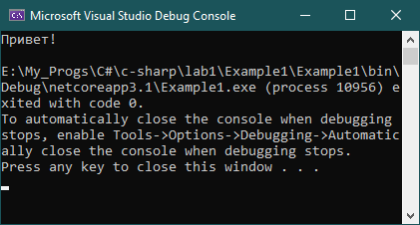

Рисунок 1.

**Листинг программы:**

using System;

namespace Example1

{

class Program

{

static void Main(string[] args)

{

Console.WriteLine("Привет!");

}

}

}

Считывание введенной строки в переменную. Вывод переменных в окно консоли.

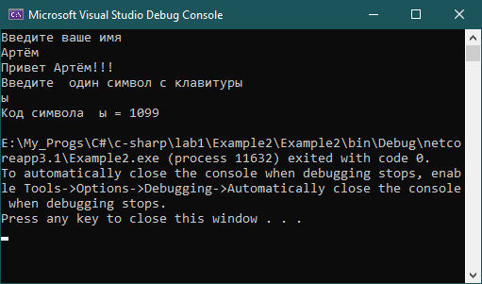

Рисунок 2.

Использование специальной формы вывода переменных в консольное окно.

**Console.WriteLine("Код символа {0} = {1}",sim,kod);**

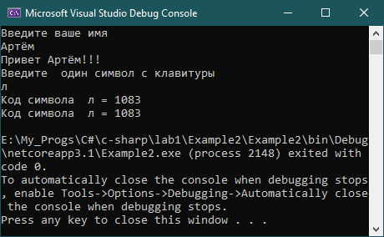

Рисунок 3.

Выравнивание текста при выводе. 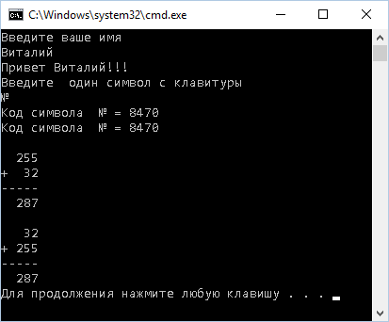

Рисунок 4.

Использование специального формата вывода строки: денежный формат.

**Console.WriteLine(" \n{0,10:C2}\n+{1,9:C2}\n-----\n{2,10:C2}",**

**sum1,sum2,sum1+sum2);**

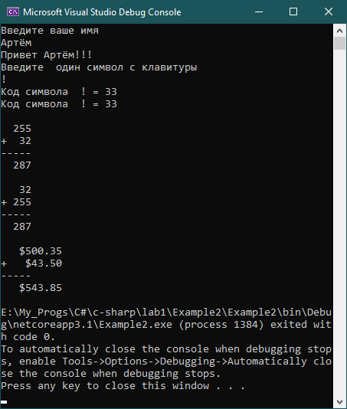

Рисунок 5.

То же самое, но с использованием процентного формата P2.

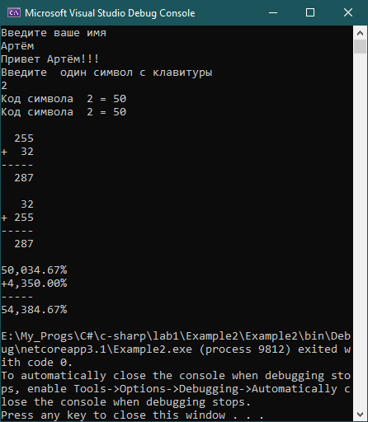

Рисунок 6.

**Вывод:** Во время выполнения лабораторной работы было создано консольное приложение С#. Затем разобрана структура исполняемого файла. Изучены функции ввода-вывода информации в консоль. Рассмотрены основные возможности языка, которые связаны с форматированием выводимой на экран информации.